1. 登陆itest网站：https://itestcloud.unipus.cn/

2. 点击右上角注册按钮，用手机号注册unipus统一账号（unipus通行证）
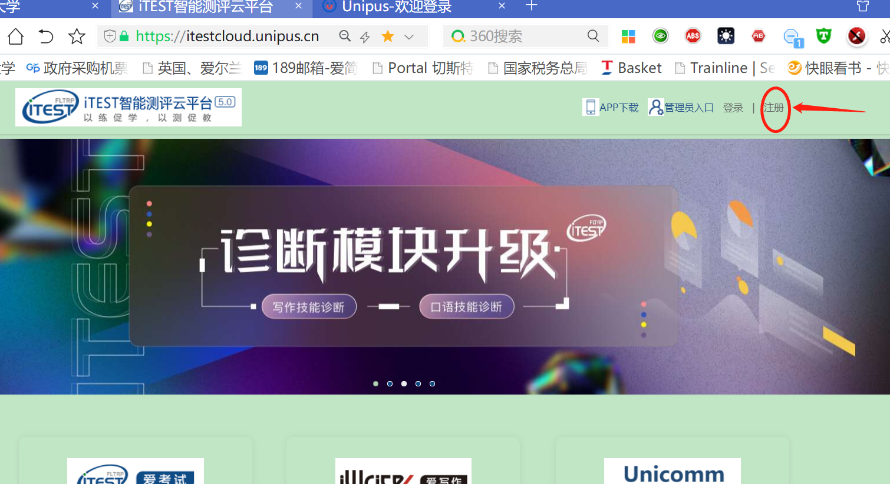
3. 在itest主页用刚才注册好的通行证账号登陆itest
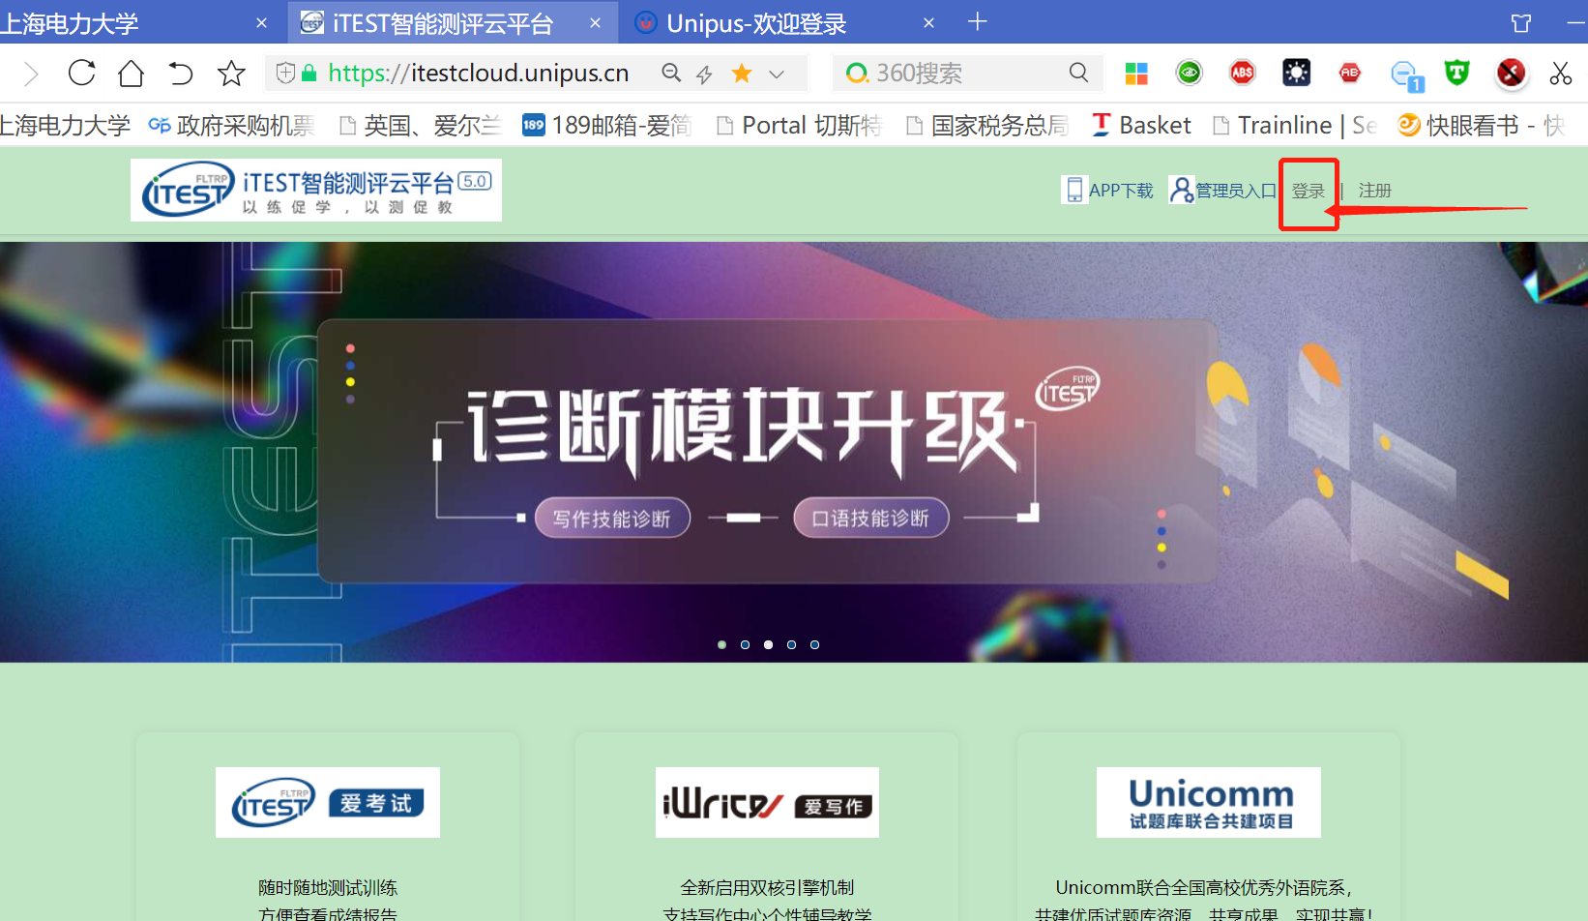
4. 登录后实名认证（学号+姓名）到上海电力大学

备注：为保证考试顺利进行，使用网页考试的同学请使用Google chrome浏览器，不要用其他浏览器考试。也可以用app进行考试，APP可以扫描以下二维码下载：
